TRƯỜNG ĐẠI HỌC CÔNG THƯƠNG THÀNH PHỐ HCM
KHOA QUẢN TRỊ KINH DOANH



Ý TƯỞNG KHỞI NGHIỆP
LẬP KẾ HOẠCH KINH DOANH

Thành phố Hồ Chí Minh, tháng 10 năm 2026
TRƯỜNG ĐẠI HỌC CÔNG THƯƠNG THÀNH PHỐ HCM
KHOA QUẢN TRỊ KINH DOANH

ZESTY SPICE
BỘT GIA VỊ SINH THÁI TỪ VỎ QUẢ

Giảng viên hướng dẫn: Trần Thị Ngọc Lan
Nhóm sinh viên thực hiện:
STT | Tên | MSSV | Lớp | Chữ ký
1 | Nguyễn Ngọc Bảo Trân | 2013240380 | 15DHQTKD_TD | 
2 | Trần Thị Thu Hường | 2013240124 | 15DHQTKD_TD | 
3 | Phan Thị Thanh Nhàn | 2013240232 | 15DHQTKD_TD | 
4 | Trần Nguyễn Ngọc Điệp | 2013240062 | 15DHQTKD_TD | 
5 | Trần Văn Thái | 2013240321 | 15DHQTKD05 | 

Thành phố Hồ Chí Minh, tháng 10 năm
LỜI CAM ĐOAN
Nhóm dự án cam kết các thông tin, số liệu, giả định và kết quả phân tích trong dự án được thu thập, xử lý và trình bày trung thực; các nguồn thông tin sử dụng trong dự án được trích dẫn phù hợp và có thể kiểm tra khi cần thiết.
Nhóm chịu trách nhiệm về tính hợp lý của các giả định, phương án kinh doanh, phương án tài chính và kế hoạch triển khai đề xuất; đồng thời cam kết tuân thủ các quy định pháp luật có liên quan và sử dụng nguồn lực đúng mục đích.
TP. HCM, ngày 30 tháng 9 năm 2026
Nhóm sinh viên thực hiện
(Ký và ghi rõ họ tên)

LỜI CẢM ƠN
Trong quá trình thực hiện bài nghiên cứu này, nhóm chúng em đã nhận được rất nhiều sự hỗ trợ, hướng dẫn và động viên từ quý thầy cô, các tổ chức cũng như gia đình và bạn bè.
Lời đầu tiên, toàn thể nhóm xin gửi lời cảm ơn chân thành nhất đến cô Trần Thị Ngọc Lan. Cảm ơn cô đã luôn kiên nhẫn đồng hành, chỉ bảo sát sao và đưa ra những góp ý rất thực tế để nhóm tháo gỡ được nhiều vướng mắc và đưa đề tài đi đúng hướng. Chúng em cũng xin gửi lời cảm ơn đến Ban chủ nhiệm khoa Quản trị Kinh doanh cùng quý thầy cô Trường Đại học Công Thương TP.HCM. Những kiến thức nền tảng mà các thầy cô truyền đạt trên giảng đường chính là cơ sở quan trọng giúp nhóm có thể phân tích và triển khai bài làm.
Bên cạnh đó, nhóm xin cảm ơn tổ chức hoặc các bạn sinh viên đã tham gia khảo sát và đã nhiệt tình hỗ trợ cung cấp số liệu và thông tin. Nhờ nguồn dữ liệu thực tế này mà bài nghiên cứu của nhóm mang tính khách quan và thuyết phục hơn rất nhiều. Cuối cùng, chúng em muốn dành lời cảm ơn đến gia đình, bạn bè và đặc biệt là các thành viên trong nhóm đã luôn kề vai sát cánh, chia sẻ công việc và động viên tinh thần lẫn nhau trong suốt những ngày tháng chạy deadline căng thẳng.
Vì thời gian và kinh nghiệm thực tiễn của nhóm vẫn còn nhiều hạn chế, bài nghiên cứu chắc chắn không tránh khỏi những sai sót. Chúng em rất mong nhận được sự thông cảm cũng như những lời góp ý, chỉ bảo thêm từ cô và hội đồng đánh giá để nhóm có cơ hội học hỏi, làm tốt hơn trong tương lai.
Chúng em xin chân thành cảm ơn!
TP. HCM, ngày 30 tháng 9 năm 2026
Nhóm sinh viên thực hiện
(Ký và ghi rõ họ tên)

DOANH MỤC KÝ HIỆU VÀ TỪ VIẾT TẮT

DANH MỤC BẢNG

DANH MỤC HÌNH, SƠ ĐỒ

MỤC LỤC

Phần I. Định hướng sản phẩm
1.1 Sứ mệnh
Sứ mệnh của Zesty Spice không chỉ dừng lại ở việc thương mại hóa một sản phẩm gia vị mới trên thị trường, mà được nhen nhóm từ quá trình quan sát những khó khăn thực tiễn trong thói quen tiêu dùng hiện đại. Ngày nay, nhịp sống bận rộn khiến khách hàng thường xuyên bị mắc kẹt giữa hai sự đánh đổi: Một là phải chấp nhận sử dụng các loại gia vị công nghiệp chế biến sẵn vốn chứa nhiều chất điều vị tổng hợp và hóa chất bảo quản để tiết kiệm thời gian; hai là phải đánh đổi thời gian nghỉ ngơi ít ỏi, lỉnh kỉnh mất từ 10 đến 15 phút mỗi ngày chỉ để chuẩn bị nguyên liệu tươi mỗi khi vào bếp.
Nhận thấy rõ khoảng trống đó, Zesty Spice ra đời như một giải pháp dung hòa hoàn hảo giữa yếu tố an toàn sức khỏe và tính tiện dụng. Sản phẩm mang đến một trải nghiệm ẩm thực đa năng: Một hũ gia vị được chắt lọc khắt khe từ những nguồn nguyên liệu tự nhiên, không chỉ đáp ứng tốt nhu cầu làm muối chấm trực tiếp mà còn là trợ thủ đắc lực trong việc tẩm ướp và nêm nếm thức ăn. Giờ đây, thay vì trải qua những công đoạn sơ chế rườm rà, người sử dụng chỉ cần một thao tác mở nắp đơn giản là đã có thể đánh thức trọn vẹn hương vị tinh túy nhất của món ăn.
Nhóm nghiên cứu tin tưởng sâu sắc rằng, việc giải quyết triệt để bài toán này không chỉ giúp tối ưu hóa thời gian vào bếp của khách hàng, mà còn góp phần kiến tạo nên những giá trị bền vững lâu dài vừa bảo vệ sức khỏe cộng đồng, vừa nâng cao ý thức bảo vệ môi trường tự nhiên.
1.2 Tầm nhìn
Trong tầm nhìn trung và dài hạn, Zesty Spice đặt mục tiêu vươn mình từ một dự án khởi nghiệp của sinh viên trở thành một thương hiệu gia vị xanh uy tín. Nhóm nghiên cứu kỳ vọng có thể đưa xu hướng tiêu dùng bền vững tiếp cận gần gũi hơn với thói quen nấu nướng hàng ngày của người Việt. Dự án không chỉ dừng bước ở việc ra mắt một hũ gia vị đơn lẻ, mà xa hơn là mong muốn thúc đẩy và tham gia vào một chuỗi cung ứng tuần hoàn (Upcycled Supply Chain). Thay vì trực tiếp xử lý nguyên liệu thô, Zesty Spice ưu tiên tuyển chọn nguồn đầu vào từ các cơ sở cung cấp dược liệu uy tín nơi những phụ phẩm nông nghiệp (như vỏ quả tươi) đã được xử lý chuẩn mực và nâng cấp thành các nguyên liệu có giá trị cao (như trần bì). Định hướng này xuất phát từ mong muốn thực tế của nhóm nhằm gián tiếp góp phần giảm thiểu rác thải hữu cơ, đồng thời kéo dài vòng đời và gia tăng giá trị cho nông sản địa phương.
Để từng bước hiện thực hóa bức tranh này, ở giai đoạn nền tảng, nhóm sẽ dồn toàn bộ sự tập trung vào việc tinh chỉnh sản phẩm. Nhóm hiểu rằng bước đi đầu tiên phải thật sự vững chắc, do đó việc liên tục đo lường, thu thập phản hồi để cải tiến công thức sao cho thực sự ăn khớp với thị hiếu người dùng (đạt Product Market Fit) là ưu tiên hàng đầu. Một khi đã hoàn thiện được sản phẩm cốt lõi làm bàn đạp, dự án sẽ tiến hành mở rộng mạng lưới tiếp cận thông qua chiến lược phân phối đa kênh. Bằng cách kết hợp linh hoạt giữa các nền tảng trực tuyến và các điểm chạm trực tiếp, nhóm hướng đến việc xây dựng một hành trình trải nghiệm mua sắm liền mạch, đồng nhất và tiện lợi nhất cho khách hàng dù họ biết đến Zesty Spice từ bất kỳ đâu.
1.3 Giá trị cốt lõi
Để đảm bảo dự án đi đúng hướng từ những bước đầu tiên, nhóm đã cùng nhau thống nhất 3 giá trị cốt lõi. Đây không chỉ là lý thuyết trên giấy, mà là kim chỉ nam để nhóm đưa ra mọi quyết định trong quá trình nghiên cứu và phát triển Zesty Spice: Lấy khách hàng làm trọng tâm. Không phỏng đoán, chỉ kiểm chứng: Từ những nền tảng lý thuyết đã học, nhóm hiểu rằng sai lầm lớn nhất của các dự án khởi nghiệp là tạo ra một sản phẩm mà thị trường không thực sự cần. Vì vậy, mọi quyết định của Zesty Spice đều phải bước ra từ các giai đoạn tìm hiểu khách hàng và kiểm chứng khách hàng. Thay vì ngồi một chỗ và tự cho rằng "sản phẩm của mình rất tốt", nhóm chọn cách đi khảo sát, lắng nghe và phân tích sâu dữ liệu từ người tiêu dùng thật đặc biệt là tệp khách hàng đang theo đuổi lối sống Eat Clean. Chân dung về vấn đề, khó khăn của họ mới chính là thước đo quyết định sản phẩm cuối cùng sẽ trông như thế nào.
Linh hoạt và thích ứng liên tục: Ngành gia vị thực phẩm có tính cạnh tranh rất cao và thị trường để tiếp cận người dùng thì thay đổi từng ngày. Do đó, nhóm luôn giữ một tư duy cởi mở để sẵn sàng tinh chỉnh hoặc thậm chí thay đổi hướng đi nếu kết quả kiểm chứng không như kỳ vọng. Sự linh hoạt này thể hiện rất rõ trong quá trình nhóm phát triển sản phẩm: Từ việc liên tục thử nghiệm để cân đối tỷ lệ các thành phần giúp giữ trọn hậu vị thanh ngọt của trần bì (thay vì để mùi bị nồng gắt), cho đến việc liên tục cải tiến thiết kế nắp hũ có hai chế độ rắc, múc để bám sát nhất với thói quen và sự thuận tiện của người dùng khi đứng bếp.
Phát triển bền vững đi đôi với tính thực tế: Nhóm ý thức được rằng một dự án dù mang câu chuyện "xanh" hay có ý nghĩa bảo vệ môi trường tốt đến đâu thì trước hết vẫn phải giải quyết được bài toán sinh tồn của mô hình kinh doanh. Zesty Spice kiên định theo đuổi định hướng sản phẩm lành mạnh, an toàn cho sức khỏe, nhưng bắt buộc phải đi kèm với sự tối ưu về mặt kinh tế. Nhóm không chọn chiến lược "đốt tiền" chạy theo các con số tăng trưởng ngắn hạn, mà tập trung vào việc quản trị chi phí sản xuất và chuỗi cung ứng thật chặt chẽ. Mục tiêu cốt lõi là định giá sản phẩm ở mức hợp lý nhất, giúp dòng gia vị này dễ dàng xuất hiện trên mâm cơm của đại đa số gia đình Việt, từ đó mới có thể tạo ra doanh thu thực tế để duy trì vòng đời dự án.
1.4 Mục tiêu
Để hiện thực hóa các định hướng chiến lược, nhóm nghiên cứu đã vạch ra một lộ trình mục tiêu rất rõ ràng và đo lường được cho Zesty Spice.
Trong 6 tháng đầu khởi sự, ưu tiên số một của nhóm là phải đi phỏng vấn sâu ít nhất 50 người để vẽ ra được chân dung khách hàng thực tế, tập trung vào giới trẻ và dân văn phòng. Từ dữ liệu này, nhóm sẽ chốt công thức và tung ra 10 hũ sản phẩm dùng thử đầu tiên. Ngân sách cho đợt này được nhóm dự trù ở mức 1.000.000 VNĐ, con số này đã bao gồm cả các khoản hao hụt nguyên liệu tất yếu trong quá trình thử nghiệm và tinh chỉnh công thức nhiều lần. Áp lực ở giai đoạn này là nhóm phải xoay sở, tính toán kỹ chi phí đầu vào sao cho đợt làm mẫu có thể gỡ lại vốn ngay, giúp dự án duy trì dòng tiền dương để tự nuôi các hoạt động cốt lõi.
Nhìn xa hơn trong 2 năm tới, mục tiêu của nhóm là mở rộng tệp khách hàng lên con số 8.000 đến 10.000 người thường xuyên tin dùng sản phẩm. Để giải quyết bài toán sinh tồn, nhóm đã chốt mức giá bán lẻ chính thức là 52.000 VNĐ cho một hũ 100g, đây là mức giá được cân đối kỹ để mỗi giao dịch bán ra đều mang lại lợi nhuận biên dương. Và tất nhiên, để đi được đường dài, dự án bắt buộc phải liên tục gom góp đánh giá của người mua để cải tiến công thức cũng như bao bì, đảm bảo hũ gia vị làm ra luôn bám sát và khớp với nhu cầu thực tế của thị trường.

PHẦN II: TÓM TẮT DỰ ÁN

PHẦN III: VẤN ĐÈ, KHÁCH HÀNG VÀ KIẾM CHỨNG Ý TƯỞNG
3.1. Cơ hội và vấn đề khách hàng
3.1.1. Xác định vấn đề và khó khăn của khách hàng:
Khi đào sâu vào dự án, nhóm tụi mình nhận thấy có những vấn đề, khó khăn hoặc nhu cầu chưa được giải quyết thỏa đáng của khách hàng xoay quanh thói quen sử dụng gia vị hàng ngày.
Thực trạng nổi cộm đầu tiên chính là việc lạm dụng hóa chất và muối trong các loại gia vị công nghiệp. Hầu hết hạt nêm hay xốt ướp có sẵn trên thị trường hiện nay đều chứa hàm lượng muối vô cơ cực kỳ cao, lại còn đi kèm chất bảo quản, phẩm màu nhân tạo và chất điều vị (bột ngọt). Thói quen sử dụng gia vị công nghiệp vô tội vạ này đang trực tiếp đe dọa đến sức khỏe người dùng, đi ngược hẳn lại với xu thế "eat clean" và theo đuổi lối sống lành mạnh.
Khó khăn thứ hai nằm ở sự rườm rà khi khách hàng muốn tạo hương vị tươi mới tự nhiên cho món ăn. Rất nhiều người thích dùng tinh dầu từ vỏ cam, chanh, bưởi để tạo độ chua thanh và khử mùi tanh cho đồ nướng hay salad. Nhưng ngặt nỗi, cứ mỗi lần nấu lại phải mua cả quả tươi về hì hục bào vỏ thì quá tốn công (thường mất toi 10-15 phút sơ chế). Chưa kể, nếu bào tay không khéo mà lẹm vào phần xơ trắng thì y như rằng món ăn sẽ bị đắng gắt. Hậu quả là phần ruột quả dư ra dùng không kịp lại dễ bị nấm mốc hay thối rữa, vứt đi cực kỳ tiếc tiền và lãng phí.
Ở một góc nhìn vĩ mô hơn, tụi mình nhìn thấy sự lãng phí phụ phẩm nông nghiệp vô cùng nghiêm trọng. Mỗi năm, các vùng trồng trọt và nhà máy ép nước trái cây công nghiệp thải ra hàng ngàn tấn vỏ quả. Trong khi đây là phần tập trung nhiều vi chất và tinh dầu giá trị nhất thì lại bị vứt bỏ làm rác thải. Việc dự án có thể thu gom, tận dụng nguồn phụ phẩm này và đưa vào một quy trình sơ chế bài bản không chỉ giúp tối ưu nguồn nguyên liệu tự nhiên mà còn góp phần giải quyết một bài toán môi trường rất lớn.
3.1.2. Phân tích mức độ nghiêm trọng, tần suất và hậu quả của vấn đề:
Tần suất: Vấn đề này lặp lại hàng ngày (trong mỗi bữa ăn) hoặc hàng tuần mỗi khi người tiêu dùng nấu nướng.
Hậu quả sức khỏe: Việc sử dụng gia vị hóa chất, nhiều muối trong thời gian dài làm tăng nguy cơ mắc các bệnh về tim mạch và thận. Số liệu thực tế: Theo điều tra STEPS 2021 của Bộ Y tế Việt Nam, lượng muối tiêu thụ trung bình của người Việt Nam hiện nay là 8,1 gram/ngày – cao gấp 1,6 lần so với mức khuyến cáo dưới 5 gram/ngày của Tổ chức Y tế Thế giới (WHO) (Bộ Y tế Việt Nam, 2021). Tình trạng này làm tăng tỷ lệ mắc các bệnh về thận, đột quỵ và tim mạch
Hậu quả thời gian và tài chính: Khách hàng mất 10–15 phút rửa, gọt, vắt, bào vỏ quả tươi cho mỗi lần nấu nướng. Gây thất thoát khoảng 50.000 – 100.000 VNĐ/tháng do phải vứt bỏ quả tươi dư thừa bị hỏng.
Hậu quả kinh tế, xã hội: Mỗi năm Việt Nam có hơn 8 triệu tấn thực phẩm bị vứt bỏ, gây thiệt hại khoảng 3,9 tỷ USD (tương đương 2% GDP), hàng nghìn tấn vỏ quả giàu tinh dầu trở thành rác thải.
3.1.3. Bối cảnh hình thành vấn đề:
3.1.3.1. Về không gian và chủ thể:
Khi đi sâu vào phân tích, nhóm nhận thấy tình trạng lạm dụng hóa chất đang hiện diện mỗi ngày ngay trong chính căn bếp của các gia đình, đặc biệt là tệp khách hàng theo đuổi chế độ Eat Clean. Phân khúc này đang thực sự đang tìm kiếm một dòng gia vị tự nhiên, an toàn tuyệt đối. Thay vì mạo hiểm thu gom nguồn phụ phẩm nông nghiệp trôi nổi ngoài chợ với rủi ro vướng dư lượng thuốc trừ sâu, nhóm tụi mình đã nhìn ra một ngách đi khả thi hơn. Đó là tận dụng nguồn nguyên liệu vỏ quả đã qua quy trình sơ chế sạch, đạt chuẩn y tế từ các nhà thuốc đông y truyền thống (nơi vỏ cam, vỏ quýt được ứng dụng làm vị thuốc trần bì, thanh bì giúp hỗ trợ tiêu hóa).
3.1.3.2. Về xu hướng tiêu dùng:
Động lực cốt lõi thôi thúc nhóm làm đề tài này chính là sự dịch chuyển thói quen ăn uống của người Việt mình sau đợt đại dịch. Bây giờ, người tiêu dùng cực kỳ khắt khe và thường xuyên "soi" kỹ bảng thành phần (Nutrition Facts) trên các gói gia vị công nghiệp vì e ngại ảnh hưởng đến sức khỏe. Sự thay đổi hành vi này được củng cố bằng những số liệu thị trường rất cụ thể:
Theo báo cáo nghiên cứu của Cimigo (2022) đăng trên Tạp chí Kinh tế Việt Nam (VnEconomy), có tới 61% người tiêu dùng Việt cho biết họ đang theo đuổi chế độ ăn uống lành mạnh. Đáng chú ý là 72% trong số đó sẵn sàng chi bạo tay hơn cho các sản phẩm thực phẩm sạch, an toàn.
Song song đó, dữ liệu trên Tạp chí điện tử Nông nghiệp và Môi trường cũng chỉ ra doanh số bán lẻ của mảng sản phẩm hữu cơ (bao gồm thực phẩm xanh, sạch) đang giữ mức tăng trưởng đều đặn 15%/năm. Điều này cho thấy khách hàng đang thiếu và rất khát khao các giải pháp gia vị thực sự tự nhiên.
3.1.4 Bằng chứng cho thấy vấn đề là có thật và đáng giải quyết
Bằng chứng lạm dụng muối: Theo số liệu từ Bộ Y tế Việt Nam, lượng muối tiêu thụ trung bình của người Việt Nam hiện nay là 8,1 gram/ngày, cao gấp 1,6 lần so với mức khuyến cáo dưới 5 gram/ngày của Tổ chức Y tế Thế giới – WHO (Bộ Y tế Việt Nam, 2021) (Nguồn tham khảo: Báo Sức khỏe & Đời sống - Cơ quan ngôn luận của Bộ Y tế, bài viết "Người Việt tiêu thụ muối cao hơn 1,6 lần").
Bằng chứng lãng phí thực phẩm: Báo cáo khảo sát thực trạng của CEL Consulting chỉ ra rằng, tổng thiệt hại do lãng phí thực phẩm tại Việt Nam ước tính khoảng 8,8 triệu tấn mỗi năm, tương đương 3,9 tỷ USD (khoảng 2% GDP của Việt Nam), khiến Việt Nam đứng thứ 2 khu vực Châu Á - Thái Bình Dương về lãng phí thực phẩm (CEL Consulting, 2018).
Bằng chứng từ phàn nàn của người dùng: Khách hàng thường xuyên phàn nàn "Gia vị đóng gói toàn chất hóa học và mặn quá" hoặc "Mỗi lần nấu món gì cần chút vỏ chanh lại phải mua cả quả, dùng không hết bỏ thì phí".
3.2 Khách hàng mục tiêu
3.2.1 Xác định khách hàng mục tiêu và vấn đề của khách hàng
Trong quá trình tìm hiểu vấn đề, nhu cầu và hành vi thực tế của khách hàng, nhóm xác định dự án sẽ tập trung vào phân khúc người dùng có mức thu nhập từ 6.000.000 đến trên 15.000.000 VNĐ/tháng. Chân dung khách hàng mục tiêu này được khắc họa qua ba nhóm cụ thể.
Chiếm tỷ trọng lớn nhất (60%) là nhóm cốt lõi bao gồm thế hệ Gen Z và Millennials (18 – 35 tuổi), đại diện cho những người đang theo đuổi lối sống Eat Clean, có thói quen tập Gym/Yoga hoặc đang duy trì chế độ ăn kiêng.
Tiếp nối là nhóm thứ cấp chiếm 30%, chủ yếu là dân văn phòng thích tự chuẩn bị hộp cơm mang đi làm và các chị em nội trợ trẻ hiện đại.
Phần 10% còn lại thuộc về nhóm người tiêu dùng xanh, những cá nhân có ý thức cao về môi trường và đặc biệt ưa chuộng các sản phẩm tái chế nâng cấp (Upcycling).
Định hướng này của nhóm hoàn toàn có cơ sở thực tiễn, bởi theo khảo sát của Nielsen Việt Nam (2024), có tới 78% người tiêu dùng hiện nay đặt ưu tiên hàng đầu cho việc mua thực phẩm sạch nhằm giảm nguy cơ bệnh tật.
Dù có nhu cầu chăm sóc sức khỏe rất lớn, nhưng nhóm khách hàng này lại đang phải đối mặt với một vấn đề, khó khăn hoặc nhu cầu chưa được giải quyết thỏa đáng. Thực tế là họ đang vô cùng thiếu một loại gia vị thực sự lành mạnh, dẫn đến việc đành phải nhắm mắt sử dụng các loại gia vị công nghiệp có chứa chất bảo quản, chứa lượng muối vô cơ cao và nhiều bột ngọt. Thi thoảng, để đổi vị và muốn dùng tinh dầu từ vỏ cam, chanh, bưởi tự nhiên tạo độ thơm thanh cho món ăn, họ lại vấp phải rào cản thời gian vì các công đoạn chuẩn bị quá rắc rối. Thêm nữa, việc mua cả quả tươi về chỉ để lấy một chút vỏ thường dẫn đến tình trạng phần ruột thừa không dùng hết bị hỏng, gây lãng phí không đáng có.
Nhìn từ góc độ đó, việc dự án phát triển một giải pháp gia vị tự nhiên thay thế sẽ định hình rõ nét giá trị mà sản phẩm cam kết mang lại cho khách hàng. Giải pháp này mang ý nghĩa thiết thực khi không chỉ giúp người dùng tháo gỡ nỗi lo bảo vệ sức khỏe hệ tim mạch và thận về lâu dài, mà còn tối ưu hóa đáng kể thời gian sơ chế trong bếp mỗi ngày. Quan trọng hơn, nó đánh trúng tâm lý của thế hệ người tiêu dùng mới: Muốn được thỏa mãn nhu cầu cá nhân nhưng vẫn góp phần giảm thiểu rác thải nông nghiệp và chung tay bảo vệ môi trường.
3.2.2. Chân dung khách hàng
Thông qua quá trình tìm hiểu vấn đề, nhu cầu và hành vi thực tế của khách hàng, nhóm tụi mình đã khắc họa chi tiết hơn chân dung của tệp người dùng mục tiêu. Nhìn chung, đây là những cá nhân có ý thức cực kỳ cao về việc chăm sóc sức khỏe và luôn chủ động kiểm soát chất lượng những gì mình nạp vào cơ thể mỗi ngày.
Đặc điểm nhận diện đặc trưng nhất của nhóm khách hàng này là thói quen "soi" rất kỹ bảng thành phần dinh dưỡng in trên bao bì mỗi khi đi mua sắm. Họ hiếm khi nhặt đại một món đồ thả vào giỏ hàng mà luôn khắt khe cân nhắc, đặt các dòng sản phẩm đạt chuẩn "Clean Label" (nhãn mác sạch, cam kết 100% nguyên liệu tự nhiên, hoàn toàn không dính dáng đến hóa chất) làm ưu tiên số một.
Xét về nhịp sống hàng ngày, phần lớn họ đều là những người khá bận rộn với công việc hay học tập nên cực kỳ đề cao tính tiện lợi trong chuyện bếp núc. Họ chuộng thiết kế thực đơn xoay quanh các món có thể chuẩn bị nhanh gọn, tốn ít công sức như salad thanh mát hay đồ nướng áp chảo. Tuy nhiên, điểm mấu chốt là dù có eo hẹp thời gian đến đâu, tệp khách này vẫn giữ nguyên tắc kiên quyết "nói không" với các loại nước xốt, gia vị pha chế sẵn phức tạp đậm mùi công nghiệp hay đồ ăn chế biến sẵn kém lành mạnh. Với họ, bữa ăn nhanh gọn nhưng bắt buộc phải đi đôi với sự an toàn và thuần tự nhiên.
3.2.3 Công việc khách hàng cần hoàn thành
Áp dụng góc nhìn từ lý thuyết "Jobs-to-be-Done" (Việc cần hoàn thành) vào phân tích dự án, nhóm tụi mình hiểu được cốt lõi vấn đề là: Khách hàng không hề vung tiền ra mua Zesty Spice chỉ để chưng thêm một hũ gia vị trên kệ bếp. Cái họ thực sự mua ở sản phẩm là khả năng giải quyết gọn gàng những bài toán thực tế mỗi khi vào bếp.
Cụ thể, xét về mặt công năng, Zesty Spice giúp họ xử lý cực kỳ nhanh chóng những bữa ăn thanh đạm, mang tính chữa lành như ức gà nướng, salad, hải sản hay làm muối chấm trái cây. Khách hàng có thể dễ dàng tận hưởng được hương thơm tinh dầu tự nhiên, thoang thoảng mùi ngọt dịu thanh mát giống hệt như phần múi quả tươi (hoàn toàn không bị mùi chua gắt), mà lại chẳng cần lúi húi đụng tay vào dao thớt để hì hục bào từng chút vỏ.
Bên cạnh đó, khi xét đến khía cạnh cảm xúc, sản phẩm đóng vai trò giải tỏa tâm lý lo âu, mang lại cho người dùng sự an tâm tuyệt đối về độ an toàn của những thứ họ đang nạp vào cơ thể. Hơn thế nữa, việc sử dụng một sản phẩm tái chế nâng cấp còn mang lại cho khách hàng một cảm giác tự hào ngầm. Họ thấy bản thân đang theo đuổi lối sống xanh, thực sự có trách nhiệm với cộng đồng thông qua hành động thiết thực là chung tay giảm thiểu rác thải hữu cơ ra môi trường.
3.2.4 Nỗi đau và khó khăn của khách hàng
Khi đi sâu vào phân tích những vấn đề, khó khăn hoặc nhu cầu chưa được giải quyết thỏa đáng của khách hàng, nhóm tụi mình nhận thấy rào cản lớn nhất bủa vây họ chính là nỗi lo về sức khỏe. Người dùng hiện nay cực kỳ e ngại rủi ro bị tích nước, suy giảm chức năng thận và các hệ lụy tiêu cực khác khi phải sử dụng các loại gia vị đóng gói công nghiệp chứa quá nhiều muối, bột ngọt và hóa chất. Thế nhưng, khi muốn đổi hướng sang tự chắt lọc hương tinh dầu thơm mát từ vỏ quả tươi, họ lại vấp phải hàng loạt rắc rối khác. Sự bất tiện đầu tiên là việc sơ chế cướp đi của họ từ 10 đến 15 phút hì hục trong bếp. Thử thách hơn nữa là quá trình này đòi hỏi sự khéo léo, bởi chỉ cần vô tình bào lẹm một chút xíu vào lớp xơ trắng bên trong, toàn bộ hương vị món ăn sẽ bị phá hỏng hoàn toàn bởi vị đắng gắt. Không dừng lại ở đó, thói quen này còn kéo theo sự lãng phí tài chính khá "xót ruột"; tính ra mỗi tháng họ mất oan từ 50.000 đến 100.000 VNĐ tiền mua quả tươi chỉ để lấy một chút vỏ, phần ruột dư ra dùng không kịp đành để nấm mốc rồi vứt đi vô cùng phí phạm.
3.2.5. Lợi ích mong muốn của khách hàng
Để hóa giải triệt để những rắc rối kể trên, Zesty Spice được tụi mình phát triển để đáp ứng đúng những lợi ích mong đợi cốt lõi, qua đó khẳng định rõ giá trị mà sản phẩm cam kết mang lại cho khách hàng.
Giá trị cốt lõi mà dự án hướng tới là mang lại sự an tâm về sức khỏe cho người dùng. Bằng cách phát triển một dòng gia vị thuần tự nhiên, sản phẩm gạt bỏ hoàn toàn nỗi lo nơm nớp về hóa chất, chất bảo quản hay bột ngọt, giúp hội đam mê Eat Clean, dân tập Gym hay những bạn đang ăn kiêng có thể thoải mái nêm nếm mà không sợ ảnh hưởng xấu đến cơ thể. Song song đó, tính tiện lợi cũng được đẩy lên mức tối đa. Người dùng chỉ việc mở nắp và rắc ngay vào món ăn trong vòng vỏn vẹn 2 giây, chấm dứt luôn chuỗi ngày lách cách dao thớt rườm rà. Quan trọng nhất, sản phẩm mang lại một trải nghiệm ẩm thực trọn vẹn khi khắc phục được hoàn toàn nguy cơ làm đắng món ăn (nhờ quy trình sơ chế chuẩn chỉnh không lẹm xơ trắng). Hơn nữa, Zesty Spice giữ lại trọn vẹn hương tinh dầu thật, giúp đánh thức khứu giác bằng mùi thơm ngọt dịu, thanh mát giống hệt như khi ngửi phần múi quả tươi (hoàn toàn không bị chua gắt), cực kỳ lý tưởng để nâng tầm các món salad, đồ nướng hay làm bật vị các loại muối chấm trái cây.
Với khả năng bảo quản an toàn lên đến 3-4 tháng ở nhiệt độ phòng, khách hàng không còn cảm giác áy náy khi phải vứt bỏ những quả tươi dùng không hết bị nấm mốc, đồng thời tiết kiệm trực tiếp chi phí mua sắm nguyên liệu hàng tháng.
3.3. Ý tưởng và giá trị đề xuất
3.3.1 Mô tả ý tưởng kinh doanh
Zesty Spice là dự án khởi nghiệp được nhóm định hình theo mô hình "Kinh tế tuần hoàn", tập trung vào việc tận dụng và nâng tầm giá trị cho nguồn phụ phẩm vỏ trái cây có múi (như cam, quýt, bưởi,…).
Trong quá trình nghiên cứu nguồn cung, thay vì chọn cách tự đi thu gom vỏ quả trôi nổi từ các quán nước hay vựa trái cây vốn dĩ tiềm ẩn rất nhiều rủi ro về vệ sinh cũng như dư lượng thuốc trừ sâu, nhóm đã tìm ra một hướng đi khả thi và an toàn hơn. Cụ thể, Zesty Spice sẽ liên kết và khai thác nguồn nguyên liệu từ các cơ sở sơ chế dược liệu cổ truyền. Đây là những nơi đã thu mua phụ phẩm nông nghiệp và đưa vào quy trình xử lý bài bản để chuẩn hóa thành các vị thuốc quen thuộc (như trần bì, thanh bì) đạt tiêu chuẩn an toàn.
Cách tiếp cận này giúp dự án giải quyết được bài toán kép: Vừa giữ đúng định hướng cốt lõi là chung tay giảm thiểu rác thải thực phẩm ra môi trường, lại vừa kiểm soát được chất lượng nguồn nguyên liệu đầu vào, đảm bảo thành phẩm gia vị luôn sạch và thân thiện với sức khỏe người dùng.
3.3.2. Giải pháp dự kiến
Để giải quyết những bài toán trên, nhóm đề xuất phát triển Zesty Spice thành một dòng sản phẩm gia vị hoàn chỉnh, được chuẩn hóa từ khâu nguyên liệu cho đến lúc đóng gói thành phẩm. Ở giai đoạn ra mắt, dự án dự kiến tung ra 1 dòng hương vị chính để khách hàng dễ dàng trải nghiệm. Đó là hương trần bì nguyên bản cốt lõi đặc trưng nhất, kết hợp với tôm khô và nấm đông cô sấy khô.
Nhờ tận dụng nguồn nguyên liệu đã được các đối tác đông y sơ chế chuẩn chỉnh (đã bóc tách kỹ phần xơ trắng nên đảm bảo không hề bị đắng), quy trình sản xuất của tụi mình sẽ được tinh gọn đi rất nhiều. Nhóm sẽ chủ yếu tập trung vào khâu sấy ở nhiệt độ thấp (tầm 60-70°C) nhằm bảo toàn tối đa lượng tinh dầu tự nhiên, sau đó nguyên liệu mới được đem đi nghiền mịn và phối trộn theo công thức riêng cùng muối hồng, tiêu, ớt. Về mặt bao bì, sản phẩm sẽ được thiết kế dưới dạng hộp có nắp rắc để người dùng thao tác thật nhanh gọn, trên nhãn dán cũng sẽ tích hợp sẵn các gợi ý định lượng dùng cho từng loại món ăn như rắc salad hay ướp thịt áp chảo. Với mức giá bán lẻ dự kiến là 52.000 VNĐ/hộp, nhóm đánh giá đây là một con số khá hợp lý và hoàn toàn nằm trong khả năng sẵn sàng chi trả của tệp khách hàng mục tiêu.
3.3.3. Điểm khác biệt của giải pháp
Trong bối cảnh thị trường gia vị đang dần bão hòa và cạnh tranh gay gắt bằng hương liệu nhân tạo hay chiến lược hạ giá, Zesty Spice quyết định xây dựng lợi thế cạnh tranh độc quyền dựa trên ba trụ cột chính:
Đầu tiên là việc tối ưu hóa sự tiện lợi; thay vì để khách hàng tốn 10-15 phút lúi húi gọt, rửa, bào vỏ quả tươi một cách rườm rà, giải pháp của nhóm cho phép người dùng chỉ cần mở nắp hộp và rắc trực tiếp lên món ăn, cực kỳ dễ canh định lượng và tiện mang theo bất cứ đâu.
Điểm khác biệt thứ hai nằm ở trải nghiệm hương vị nguyên bản khi nhóm kiên quyết "nói không" với chất điều vị hay hóa chất. Dựa trên sự điều chỉnh công thức, sản phẩm sẽ đánh thức vị giác bằng vị ngọt umami đậm đà tự nhiên từ tôm khô và nấm, quyện cùng hương thơm tinh dầu trần bì ngọt dịu, thanh mát (hoàn toàn không bị đắng hay chua gắt).
Cuối cùng, Zesty Spice không chỉ dừng lại ở việc bán một sản phẩm vật lý, mà còn muốn lan tỏa một "Câu chuyện xanh" về phong cách sống tiêu dùng có trách nhiệm. Việc tận dụng nguồn phụ phẩm nông nghiệp để chung tay bảo vệ môi trường chính là "chìa khóa" cốt lõi giúp dự án chạm đến sự đồng cảm và xây dựng được lòng trung thành vững chắc từ thế hệ khách hàng trẻ như Gen Z và Millennials.
3.3.4. Giá trị đề xuất
Để tổng kết lại, toàn bộ giá trị mà sản phẩm cam kết mang lại cho khách hàng được nhóm đúc kết qua thông điệp truyền thông cốt lõi: "Nêm chút tinh hoa, thổi hồn món Việt". Từ thông điệp này, tụi mình xác định rõ tuyên ngôn chính thức của mô hình kinh doanh là: "Giúp người Việt tạo hương vị đậm đà, thanh mát cho món ăn thật nhanh chóng bằng dòng gia vị tận dụng từ vỏ trái cây Việt Nam, vừa tiện lợi lại mang đậm dấu ấn khác biệt". Nhìn chung, Zesty Spice hướng đến việc trao tay người dùng một gói giá trị toàn diện "3 trong 1".
Đầu tiên là khả năng tối ưu hóa thời gian lúi húi đứng bếp nhờ thiết kế dạng nắp rắc cực kỳ tiện lợi. Tiếp đến là sự an tâm về mặt sức khỏe với bảng thành phần thuần tự nhiên từ trần bì, tôm khô và nấm, hoàn toàn không dính dáng đến hóa chất công nghiệp. Cuối cùng, dự án mang đến một giá trị tinh thần rất lớn khi "trao quyền" cho người tiêu dùng được trực tiếp chung tay vào lối sống xanh, đóng góp thiết thực vào sự phát triển bền vững của cộng đồng thông qua thói quen giảm thiểu rác thải.
3.4. Kiểm chứng theo khởi nghiệp tinh gọn
3.4.1 Các giả định kinh doanh quan trọng:
Thứ nhất là giả định về vấn đề và giải pháp nhằm hướng tới mức độ phù hợp sản phẩm đối với thị trường. Nhóm không lạc quan tin rằng cứ dán mác "tự nhiên" là người dùng sẽ tự động mua. Trọng tâm của giả định này nằm ở sự thay đổi hành vi. Nhóm tin rằng tệp khách hàng 18–35 tuổi theo đuổi lối sống Eat Clean có một rào cản rất lớn về quỹ thời gian eo hẹp và tâm lý e ngại hóa chất. Do đó, hương vị ngọt đậm đà từ tôm khô, nấm hòa quyện cùng mùi thơm thanh mát của trần bì, cộng với sự tiện lợi của thiết kế nắp rắc, sẽ tạo ra động lực đủ mạnh. Lực kéo này phải lớn hơn thói quen cũ, khiến họ sẵn sàng gạt bỏ các loại gia vị công nghiệp giá rẻ để chuyển sang đồng hành cùng Zesty Spice.
Thứ hai là giả định về rủi ro cốt lõi xoay quanh tính khả thi của chuỗi cung ứng và công nghệ sản xuất. Đây chính là chốt chặn sinh tử của mô hình. Về nguồn vào, nhóm đặt giả định có thể đàm phán và thiết lập được nguồn cung ổn định cho trần bì, tôm khô và nấm từ các cơ sở uy tín, có đầy đủ giấy chứng nhận vệ sinh an toàn thực phẩm và minh bạch nguồn gốc, với mức chi phí đảm bảo biên độ lợi nhuận khả thi. Về mặt công nghệ, rủi ro lớn nhất mà nhóm giả định có thể làm chủ là kỹ thuật sấy nhiệt độ thấp và phối trộn. Bài toán đặt ra là thành phẩm phải có hạn sử dụng dài mà không được phép dùng chất bảo quản hóa học, khắc phục triệt để tình trạng vón cục (do đặc tính rất dễ hút ẩm của tôm và nấm), đồng thời vẫn khóa được trọn vẹn hương vị ngọt thanh nguyên bản của trần bì, không bị biến chất trong suốt thời gian bảo quản.
Cuối cùng là giả định về giá trị và động lực tăng trưởng. Về định giá, nhóm đặt giả định mức giá 52.000 VNĐ/hộp sẽ được thị trường chấp nhận dựa trên mỏ neo tâm lý của tệp khách hàng ngách. Cụ thể, người dùng Eat Clean sẽ lấy các dòng xốt ướp cao cấp, gia vị hữu cơ hoặc hàng ngoại nhập làm hệ quy chiếu để so sánh, chứ không đem Zesty Spice đi cân đo đong đếm với hạt nêm hay bột ngọt đại trà.
Riêng về tỷ lệ khách hàng quay lại mua, thay vì đặt một con số kỳ vọng quá xa vời, nhóm ấn định mục tiêu 10% cho giai đoạn tung sản phẩm thử nghiệm (MVP). Nhóm ý thức rất rõ rằng quán tính tiêu dùng trong ngành gia vị là cực kỳ lớn và chi phí chuyển đổi (switching cost) thực chất rất thấp; nếu dùng hết một hũ Zesty Spice mà thấy xót tiền, họ hoàn toàn có thể vơ vội một gói gia vị công nghiệp ở tiệm tạp hóa. Do đó, nhóm không ngây thơ trông chờ vào việc khách hàng sẽ 'tự động' tái tiêu dùng chỉ vì lười sơ chế.
Để bảo vệ và hiện thực hóa con số 10% này, dự án bắt buộc phải triển khai chiến lược giữ chân khách hàng. Cụ thể, nhóm sẽ tung ra các gói “Refill” (túi giấy nạp lại vào hũ cũ) với mức giá mềm hơn. Động thái này không chỉ đánh trúng tâm lý tiết kiệm cho lần mua sau, mà còn hoàn toàn khớp với câu chuyện giảm thiểu rác thải nhựa, giúp thói quen mua lại được hình thành một cách có chủ đích và bền vững.
3.4.2. Phương pháp khám phá khách hàng
Thay vì chỉ trích dẫn các báo cáo thứ cấp chung chung trên mạng, dự án đã trực tiếp triển khai quá trình Khám phá khách hàng thông qua một cuộc khảo sát định lượng trên tập mẫu sơ cấp gồm 140 người tiêu dùng mục tiêu tại TP.HCM (chủ yếu là nhóm sinh viên và dân văn phòng trẻ).
Kết quả thu về từ các biểu đồ phân tích hành vi cho thấy những tín hiệu vô cùng khả quan và sát với thực tế dự án. Về nhu cầu cốt lõi, có tới 72,2% người tham gia khảo sát (đánh giá mức 4 và 5) bày tỏ sự quan tâm đặc biệt đến các loại gia vị tự nhiên, hoàn toàn không chứa chất điều vị (mì chính/bột ngọt).
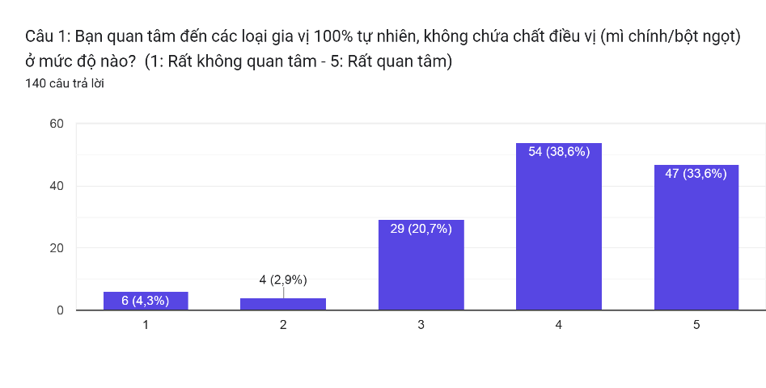

Trong khi đó, khi đánh giá mức độ hài lòng về các loại hạt nêm công nghiệp hiện có trên thị trường, phần đông người dùng (45%) chỉ dừng lại ở thái độ trung lập (mức 3). Điều này minh chứng rõ ràng thị trường vẫn đang tồn tại một khoảng trống lớn chưa thực sự làm khách hàng thỏa mãn.
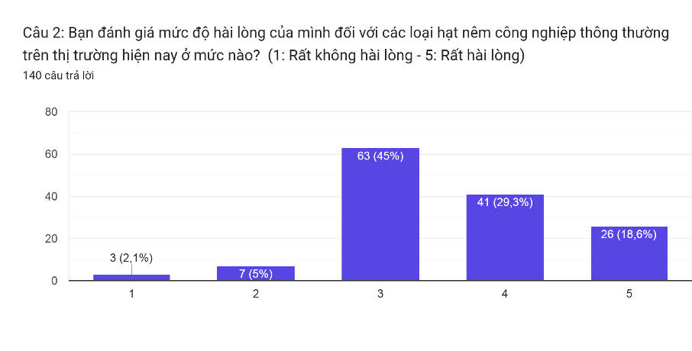

Đáng chú ý, yếu tố "câu chuyện xanh" của dự án đã chạm đúng tâm lý của người dùng hiện đại, với 76,5% người được hỏi (đánh giá mức 4 và 5) khẳng định việc tiêu dùng các sản phẩm có yếu tố bảo vệ môi trường, giảm thiểu rác thải thực phẩm (như tận dụng vỏ quả nông sản) đóng vai trò rất quan trọng đối với họ.
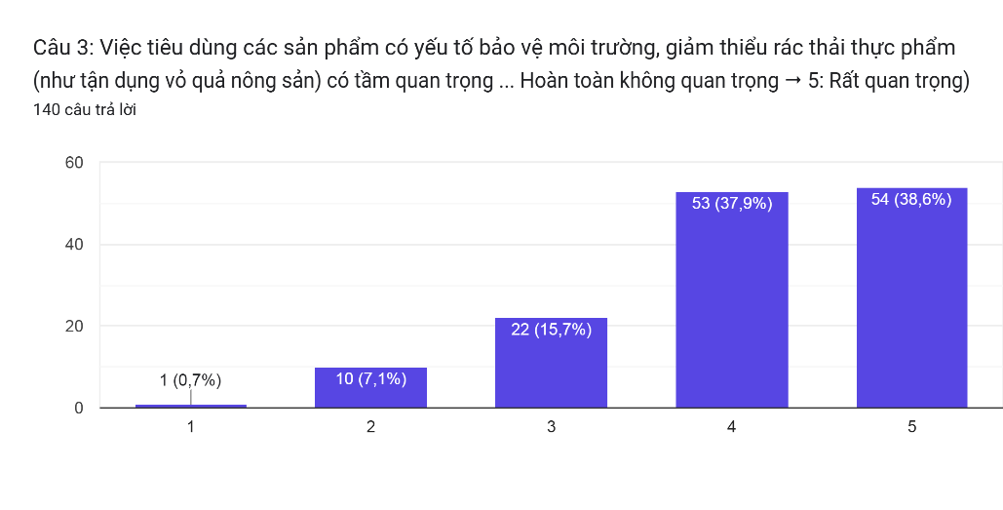

Chính nhờ những động lực mạnh mẽ về sức khỏe và lối sống bền vững này, có đến 69,3% khách hàng (đánh giá mức 4 và 5) khẳng định họ sẵn sàng chuyển đổi từ hạt nêm thông thường sang dòng hạt nêm thiên nhiên (Eat Clean), bất chấp việc giá thành có thể nhỉnh hơn một chút.
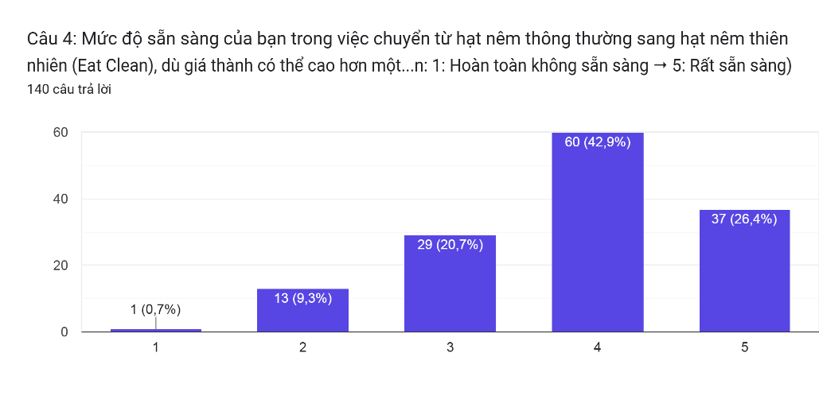

Bộ dữ liệu thực tế này chính là cơ sở vững chắc nhất chứng minh "vấn đề" và "nhu cầu" chuyển đổi sang gia vị sạch của thị trường là hoàn toàn có thật. Mặc dù quy mô mẫu khảo sát chưa thể đại diện cho toàn bộ thị trường, nhưng những con số này đã bước đầu cho thấy hướng đi của dự án là khả thi, tạo tiền đề để nhóm tiếp tục phát triển sản phẩm mẫu và đưa vào thử nghiệm thực tế.

3.4.3. Thiết kế mẫu thử nghiệm
Để đưa ý tưởng vào kiểm chứng thực tế, nhóm đã tiến hành sản xuất lô Mẫu thử nghiệm (MVP) đầu tiên với mức ngân sách tối ưu là 1.000.000 VNĐ. Thành phẩm được đóng gói trực tiếp vào các hũ nhựa PET có nắp rắc (dung tích 100ml) nhằm mô phỏng đúng trải nghiệm "mở nắp, rắc nhanh" đã cam kết với khách hàng.
Thay vì dàn trải nhiều dòng sản phẩm, ở giai đoạn MVP này, nhóm quyết định dồn toàn lực vào một hương vị cốt lõi duy nhất để đo lường mức độ đón nhận của thị trường một cách tập trung nhất. Công thức mẫu thử là sự kết hợp chuẩn xác giữa hương thơm thanh tự nhiên của trần bì làm nền tảng, hòa quyện cùng vị ngọt umami đậm đà từ tôm khô sấy và nấm đông cô sấy. Để làm bật lên tổng thể hương vị mà không cần đến bột ngọt công nghiệp, nhóm phối trộn thêm bột tỏi gừng, tiêu, muối rang và một chút đường.
Về mặt vận hành, quy trình sản xuất lô MVP tuy được tinh gọn nhưng vẫn đảm bảo tuân thủ nghiêm ngặt kỹ thuật chế biến: Nguyên liệu sau khi sấy kiệt nước sẽ được đem đi nghiền mịn, phối trộn theo tỷ lệ, và cuối cùng là đóng gói cẩn thận kèm theo túi hút ẩm thực phẩm. Khâu hút ẩm này được nhóm đặc biệt lưu tâm nhằm khắc phục triệt để rủi ro bột gia vị bị vón cục do đặc tính dễ hút nước của tôm khô và nấm.
3.4.4. Phương pháp và kiểm chứng khách hàng
Để lộ trình đưa sản phẩm ra thị trường diễn ra thận trọng và kiểm soát rủi ro tốt nhất, nhóm đã xây dựng một kế hoạch triển khai thực tế nối tiếp nhau. Trong 2 tháng đầu tiên, dự án sẽ phân phối 100 hũ mẫu thử (MVP) cho tập khách hàng mục tiêu để họ trực tiếp sử dụng trong các bữa ăn hàng ngày.
Trọng tâm của bước này là thu thập phản hồi khách quan về sự tiện lợi của thiết kế nắp rắc và độ hài hòa của công thức. Nhóm cần kiểm chứng xem người dùng có thực sự cảm nhận được vị ngọt umami từ tôm và nấm hay không, đồng thời xác nhận chắc chắn rằng hương tinh dầu trần bì vẫn giữ được sự thanh mát, không hề bị đắng gắt, từ đó làm cơ sở chốt lại tỷ lệ phối trộn hoàn thiện nhất.
Bước sang tháng thứ 3 và thứ 4, Zesty Spice sẽ khởi chạy bán thử nghiệm với quy mô nhỏ từ 300 đến 500 hũ trên các nền tảng thương mại điện tử như TikTok Shop và Shopee. Mục đích của giai đoạn này là đưa sản phẩm vào môi trường cạnh tranh thực tế để đo lường chi phí thu hút khách hàng (CAC) và kiểm chứng mức độ chấp nhận của thị trường đối với mức giá 52.000 VNĐ/hũ.
Cuối cùng, để quyết định bài toán nhân rộng, nhóm thiết lập một tiêu chí chuyển giai đoạn rất khắt khe: Dự án sẽ chỉ đề xuất rót vốn đầu tư mở rộng quy mô khi dữ liệu bán thử nghiệm xác nhận mô hình kinh doanh có khả năng sinh lời. Cụ thể, biên lãi góp phải đạt mức tối thiểu 25.000 VNĐ/hũ, chi phí thu hút một khách hàng mới (CAC) được kiểm soát dưới 35.000 VNĐ, và đặc biệt là tỷ lệ khách hàng mua lại (Retention rate) phải giữ được ở ngưỡng an toàn từ 10% trở lên đúng như mục tiêu đã đề ra.
3.4.5. Những thay đổi, điều chỉnh và chuyển hướng mô hình kinh doanh sau kiểm chứng
Từ những bài học trong quá trình nghiên cứu, nhóm đã quyết định thực hiện một bước chuyển hướng (Pivot) quan trọng về quản trị chất lượng đầu vào. Để khắc phục triệt để rủi ro về an toàn vệ sinh thực phẩm, dự án chính thức loại bỏ ý tưởng ban đầu là tự đi thu gom vỏ quả vụn vặt từ các tiệm đồ uống nhỏ lẻ.
Thay vào đó, Zesty Spice chuyển sang chiến lược nhập thẳng nguồn nguyên liệu trần bì đã qua sơ chế từ các cơ sở dược liệu Đông y uy tín. Quyết định "quay xe" này giúp dự án giải quyết được bài toán hóc búa nhất: Sở hữu ngay nguồn nguyên liệu sạch, không còn tồn dư thuốc bảo vệ thực vật, đạt chuẩn vi sinh y tế và đặc biệt là có hồ sơ truy xuất nguồn gốc minh bạch.
Bên cạnh đó, nhóm cũng chuẩn bị sẵn các kịch bản ứng phó sau thời gian bán thử nghiệm. Cụ thể, nếu kết quả ở tháng thứ 4 cho thấy khách hàng phản hồi rất tốt về hương vị nhưng lại ngần ngại chốt đơn vì rào cản giá cả, dự án sẽ lập tức thực hiện Pivot bằng cách cấu trúc lại định lượng bao bì (ra mắt hũ có trọng lượng nhỏ hơn) hoặc cắt giảm các chi phí trung gian để hạ giá thành xuống mức dễ tiếp cận. Ngược lại, nhóm xác định sẽ nghiêm túc áp dụng kịch bản STOP (dừng dự án hoàn toàn) nếu vấp phải một trong hai vấn đề: Một là sản phẩm không vượt qua được các tiêu chuẩn kiểm nghiệm an toàn của cơ quan chức năng, hoặc hai là tỷ lệ khách hàng quay lại mua tụt xuống dưới mức 10% như mục tiêu tối thiểu đã đề ra.

3.4.6. Bằng chứng về mức độ sẵn sàng sử dụng hoặc chi trả của khách hàng
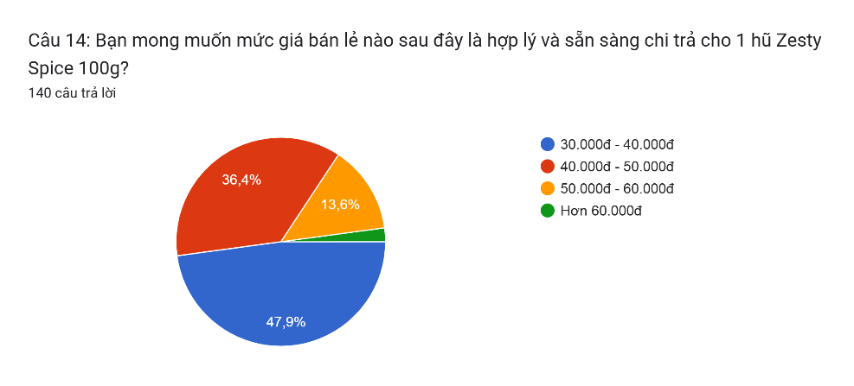
Bằng chứng đánh giá tiềm năng thương mại của dự án được thể hiện rõ qua kết quả khảo sát định lượng sơ cấp trên tập mẫu 140 người tiêu dùng. Về bài toán định giá, dữ liệu thực tế cho thấy có 36,4% khách hàng chấp nhận mức giá từ 40.000đ - 50.000đ, và 13,6% khách hàng sẵn sàng chi trả cho một hũ Zesty Spice 100g ở mức từ 50.000đ - 60.000đ.

Mặc dù mức giá dự kiến 52.000 VNĐ/hũ của nhóm nằm trong vùng chấp nhận chi trả của nhóm 13,6% khách hàng kể trên, dự án vẫn có một bảo chứng vững chắc cho tỷ lệ chuyển đổi khi bước vào giai đoạn thương mại hóa thực tế. Lợi thế này được minh chứng qua mức độ hào hứng và khả năng sẵn sàng chốt đơn mua dùng thử sản phẩm khi ra mắt; cụ thể, có tới 71,5% lượng người được hỏi đánh giá khả năng mua hàng ở mức rất cao (chấm từ 7 đến 10 điểm trên thang điểm 10).
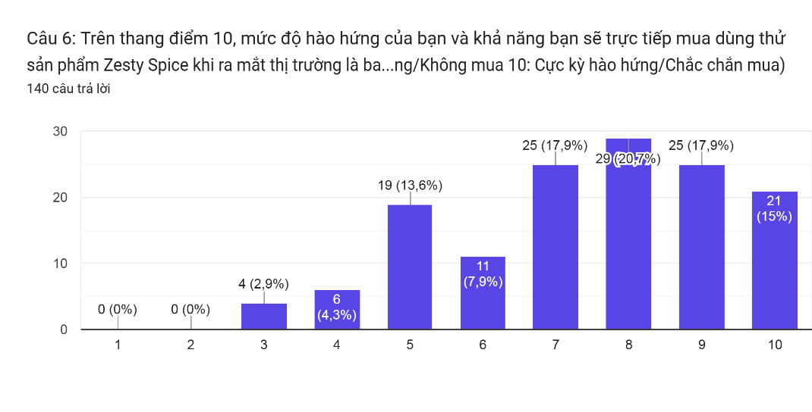

PHẦN IV: PHÂN TÍCH THỊ TRƯỜNG VÀ ĐỐI THỦ CẠNH TRANH
4.1. Phân tích quy mô và xu hướng thị trường
4.1.1 Phân tích quy mô tổng cung và tổng cầu hiện tại
Về tổng cầu và quy mô thị trường, với dân số xấp xỉ 100 triệu người cùng văn hóa ẩm thực đậm đà, nhu cầu tiêu thụ gia vị tại Việt Nam luôn ở mức khổng lồ. Trong đó, phân khúc gia vị lành mạnh dành cho người trẻ tại các đô thị lớn như TP.HCM đang cho thấy dư địa phát triển cực kỳ tiềm năng. Sự gia tăng nhu cầu tại ngách thị trường này xuất phát từ bước chuyển dịch mạnh mẽ trong thói quen sinh hoạt hậu đại dịch.
Cụ thể, nghiên cứu của Cimigo chỉ ra có tới 61% người tiêu dùng Việt Nam khẳng định đang chủ động duy trì chế độ ăn uống lành mạnh (theo Tạp chí Kinh tế Việt Nam - VnEconomy), kéo theo thị trường thực phẩm xanh sạch ghi nhận mức tăng trưởng ổn định 15%/năm (theo Tạp chí điện tử Nông nghiệp & Môi trường).
Bên cạnh các chỉ số vĩ mô, dữ liệu sơ cấp từ cuộc khảo sát định lượng trên tập mẫu 140 khách hàng mục tiêu do chính dự án thực hiện đã tiếp tục củng cố vững chắc cho xu hướng này. Cụ thể, kết quả phân tích cho thấy có đến 72,2% người dùng đặc biệt quan tâm đến các loại gia vị 100% tự nhiên, không chứa chất điều vị (mì chính/bột ngọt). Động lực chuyển đổi của thị trường cũng được thể hiện rất rõ nét khi 69,3% khách hàng khẳng định sẵn sàng từ bỏ hạt nêm thông thường để chuyển sang dùng gia vị thiên nhiên (Eat Clean) bất chấp việc giá thành có thể nhỉnh hơn. Thêm vào đó, tỷ lệ 71,5% người dùng bày tỏ mức độ hào hứng cao và sẵn sàng chốt đơn mua dùng thử Zesty Spice khi ra mắt chính là minh chứng thực tế nhất khẳng định dự án đang khai thác đúng một nhu cầu hoàn toàn có thật và đầy triển vọng.
Về khía cạnh nguồn cung thị trường, bức tranh hiện tại cho thấy cán cân đang nghiêng hẳn về phía các tập đoàn FMCG (Hàng tiêu dùng nhanh). Các quầy kệ siêu thị gần như bị phủ kín bởi các dòng gia vị công nghiệp, vốn có đặc điểm chung là chứa hàm lượng muối vô cơ cao và phụ thuộc nhiều vào chất điều vị (MSG) cũng như chất bảo quản. Ở chiều ngược lại, nguồn cung cho các dòng gia vị thuần tự nhiên (Clean Label) lại khá khan hiếm và thường có giá thành khó tiếp cận. Đặc biệt, ngách "Gia vị Upcycling" (sản phẩm tái chế nâng cấp từ nguồn phụ phẩm nông nghiệp) gần như vẫn đang là một sân chơi bị bỏ ngỏ. Sự chênh lệch lớn giữa một bên là nguồn cung đại trà mang tính công nghiệp và một bên là nhu cầu ăn uống lành mạnh đang tăng cao đã tạo ra một khoảng trống thị trường đầy tiềm năng. Đây chính là "cửa sáng" để Zesty Spice tự tin thâm nhập, thiết lập lợi thế tiên phong và định vị thương hiệu vững chắc trong lòng tệp khách hàng mục tiêu.
4.1.2. Phân tích xu hướng cung cầu tương lai
Phân tích sâu hơn về động lực thị trường, dự án nhận thấy có sự cộng hưởng rõ nét giữa xu hướng biến đổi của cả cung và cầu. Về phía nguồn cầu, thị trường đang chứng kiến sự dịch chuyển mạnh mẽ sang tiêu chuẩn "Clean Label" (nhãn sạch) và đề cao tính tiện lợi. Thế hệ Millennials và Gen Z đang dần thiết lập lại luật chơi của ngành thực phẩm, khi thói quen lật mặt sau bao bì để soi xét bảng thành phần dần trở thành mặc định. Theo báo cáo trên Tạp chí Kinh tế Việt Nam (VnEconomy), có tới 72% tệp khách hàng theo đuổi lối sống lành mạnh sẵn sàng chấp nhận mức giá chênh lệch để đổi lấy các sản phẩm an toàn.
Hơn thế nữa, tương lai của ngành gia vị không chỉ dừng lại ở hương vị, mà còn phải giải quyết được bài toán "tiện lợi hóa" cho phép người dùng thao tác nêm nếm, rắc trực tiếp chỉ trong vài giây để bắt nhịp với vòng quay hối hả của giới văn phòng.
Đồng thời, xét về phía nguồn cung, việc tích hợp các tiêu chí ESG và mô hình Kinh tế tuần hoàn đang trở thành một mệnh lệnh tất yếu thay vì chỉ là một lựa chọn. Theo số liệu từ CEL Consulting được trích dẫn trên Báo Tuổi Trẻ, Việt Nam hiện lãng phí tới 8,8 triệu tấn thực phẩm mỗi năm, gây thiệt hại kinh tế khoảng 3,9 tỷ USD (tương đương 2% GDP).
Thực trạng này tạo ra áp lực rất lớn, buộc chuỗi cung ứng trong 3-5 năm tới phải chuyển dịch mạnh mẽ theo hướng phát triển bền vững và giảm thiểu dấu chân carbon. Trong bối cảnh đó, việc Zesty Spice lựa chọn tận dụng nguồn phụ phẩm nông nghiệp từ các cơ sở chế biến dược liệu không chỉ dừng lại ở bài toán tối ưu chi phí, mà còn là một bước đi chiến lược nhằm đón đầu xu hướng kinh tế tuần hoàn đang dần định hình lại toàn bộ thị trường.
4.1.3 Xác định các cơ hội và thách thức chủ yếu của thị trường
Đánh giá một cách tổng thể, bức tranh thị trường hiện tại đang mở ra cho Zesty Spice những cơ hội chiến lược cực kỳ rõ nét, đặc biệt là lợi thế của người tiên phong trong ngách "Gia vị Clean Label". Giữa bối cảnh các quầy kệ siêu thị đã quá chật chội với các sản phẩm công nghiệp lạm dụng phụ gia, sự xuất hiện của một dòng gia vị nguyên bản từ trần bì, tôm khô và nấm mang đến một luồng gió hoàn toàn mới. Hơn thế nữa, dự án còn nắm trong tay một "câu chuyện xanh" đậm chất kinh tế tuần hoàn, không chỉ giúp tối ưu chi phí đầu vào mà còn trực tiếp góp phần giải quyết vấn đề lãng phí thực phẩm. Yếu tố cốt lõi này đặc biệt chạm đúng vào xu hướng tiêu dùng bền vững (ESG) đang lên ngôi, giúp thương hiệu dễ dàng tạo sự đồng cảm, ghi điểm với các quỹ khởi nghiệp xanh và xây dựng lòng trung thành vững chắc với tệp khách hàng Gen Z và Millennials. Để tiếp cận chính xác nhóm đối tượng 18–35 tuổi này, dự án tận dụng triệt để sự bùng nổ của Social Commerce (TikTok Shop, Shopee) để triển khai mô hình D2C (bán hàng trực tiếp). Nước đi này giúp Zesty Spice lách qua được "khe cửa hẹp" của các kênh phân phối truyền thống, cắt giảm hoàn toàn các khoản chiết khấu hay phí lên kệ đắt đỏ, từ đó kiểm soát tối ưu chi phí thu hút khách hàng (CAC).
Tuy nhiên, song hành cùng cơ hội là những thách thức cốt lõi đòi hỏi dự án phải có chiến lược hóa giải triệt để. Rào cản tâm lý lớn nhất chính là sự hoài nghi của người tiêu dùng về vấn đề an toàn vệ sinh thực phẩm khi nhắc đến cụm từ "tận dụng phụ phẩm". Để đập tan định kiến này, dự án đã thực hiện bước chuyển hướng quyết đoán từ rất sớm: Nhập trực tiếp nguồn nguyên liệu trần bì đã qua sơ chế chuẩn hóa từ các cơ sở dược liệu Đông y thay vì thu gom trôi nổi. Nguồn cung chuẩn mực này tự động tạo ra một lớp bảo chứng về độ sạch, không tồn dư thuốc bảo vệ thực vật, giúp sản phẩm tự tin vượt qua các khâu kiểm định khắt khe nhất.
Bên cạnh đó, khâu sản xuất cũng đối mặt với rủi ro kỹ thuật không nhỏ trong việc bảo quản và duy trì hương vị. Bài toán đặt ra là phải giữ được vẹn nguyên mùi thơm tinh dầu thanh mát của trần bì, đồng thời ngăn chặn triệt để tình trạng vón cục hay ẩm mốc vốn rất dễ xảy ra với tôm khô và nấm. Nhóm đã hóa giải thách thức này bằng việc chuẩn hóa công nghệ sấy nhiệt độ thấp, kết hợp thiết kế bao bì hũ kín tích hợp túi hút ẩm chuyên dụng, đảm bảo thành phẩm luôn tơi xốp suốt 3 - 4 tháng ở nhiệt độ phòng.
Cuối cùng, rào cản lớn nhất vẫn là việc phá vỡ thói quen sử dụng hạt nêm công nghiệp giá rẻ, mặn gắt. Để thuyết phục khách hàng chi 52.000 VNĐ cho một hũ gia vị, Zesty Spice xác định sẽ đổ dồn nguồn lực vào các chiến dịch dùng thử thực tế, đồng thời liên tục giáo dục thị trường qua các cẩm nang, video hướng dẫn nấu ăn, từng bước chứng minh tính tiện lợi và giá trị sức khỏe lâu dài mà sản phẩm mang lại so với mức chi phí bỏ ra mỗi ngày.
4.2. Phân khúc và lựa chọn thị trường mục tiêu
4.2.1. Xác định các phân khúc khách hàng có liên quan
Phân khúc 1: Nhóm người trẻ (Sinh viên, dân văn phòng) theo đuổi lối sống Eat Clean (18–35 tuổi)
Quy mô và tiềm năng: Tập trung chủ yếu ở các đô thị lớn như TP.HCM. Phân khúc này đang mở rộng nhanh chóng dưới tác động của làn sóng "sống khỏe" và tiêu dùng xanh hậu đại dịch.
Đặc điểm và nhu cầu: Có mức thu nhập ổn định từ 6 – 20 triệu đồng/tháng. Quỹ thời gian eo hẹp, đặc biệt chuộng sự tiện lợi để có thể chuẩn bị bữa ăn nhanh gọn. Họ có yêu cầu khắt khe về bảng thành phần (chuộng Clean Label, bài trừ hóa chất và bột ngọt công nghiệp).
Hành vi tiêu dùng: Hoạt động mạnh trên các nền tảng mạng xã hội (TikTok, Shopee). Ít nhạy cảm về giá khi định giá các sản phẩm ngách; sẵn sàng chi trả mức giá cao cho các sản phẩm minh bạch nguồn gốc và mang theo câu chuyện bảo vệ môi trường.
Phân khúc 2: Nhóm người nội trợ truyền thống và hiện đại (30–50 tuổi)
Quy mô và tiềm năng: Chiếm tỷ trọng lớn nhất trong tổng cầu thị trường gia vị, là lực lượng mua sắm chủ lực cho các bữa ăn gia đình hàng ngày.
Đặc điểm và nhu cầu: Thu nhập đa dạng. Tiêu chí cốt lõi là hương vị đậm đà, dễ dùng chung cho cả gia đình. Họ quan tâm đến an toàn thực phẩm nhưng chưa quá khắt khe trong việc loại bỏ hoàn toàn chất điều vị hay bột ngọt.
Hành vi tiêu dùng: Gắn bó chặt chẽ với các kênh siêu thị, chợ truyền thống và tiệm tạp hóa. Quán tính tiêu dùng rất lớn, thường xuyên mua lại các nhãn hiệu FMCG quen thuộc. Độ nhạy cảm về giá cao, hiếm khi chấp nhận mức giá chênh lệch lớn cho một sản phẩm gia vị mới.
4.2.2. Lựa chọn thị trường mục tiêu và cơ sở lựa chọn
Sau khi phân tích cấu trúc thị trường, dự án quyết định loại bỏ phân khúc nội trợ để tập trung toàn lực vào
Phân khúc 1: Sinh viên năm cuối và dân văn phòng trẻ (18–35 tuổi) tại TP.HCM, có thu nhập 6-20 triệu/tháng, theo đuổi lối sống Eat Clean và quan tâm đến phát triển bền vững. Cơ sở cốt lõi cho lựa chọn này được xác định dựa trên mức độ hấp dẫn của thị trường và lợi thế cạnh tranh của mô hình kinh doanh:
Sự khớp nối về Giá trị và Mức độ sẵn sàng chi trả: Mức giá dự kiến 52.000 VNĐ/hũ sẽ vấp phải sự kháng cự lớn từ nhóm nội trợ do vượt ra khỏi mức định giá chung của gia vị. Ngược lại, con số này hoàn toàn vừa vặn với mỏ neo tâm lý của tệp giới trẻ Eat Clean những người đã quen chi trả cho các loại xốt ướp, gia vị ngoại nhập đắt đỏ nhằm đáp ứng nhu cầu sức khỏe.
Tối ưu chi phí qua Mô hình D2C: Phân khúc mục tiêu (Gen Z, Millennials) có thói quen mua sắm trực tuyến dày đặc. Điều này cho phép Zesty Spice ứng dụng triệt để mô hình D2C (bán hàng trực tiếp) thông qua Social Commerce (TikTok Shop, Shopee). Dự án không phải đối đầu trực diện với các "ông lớn" trên quầy kệ siêu thị, cắt bỏ hoàn toàn chi phí trung gian để tối ưu hóa chi phí thu hút khách hàng (CAC).
Động lực từ "Câu chuyện thương hiệu": Đây là tập khách hàng dễ dàng đồng cảm với câu chuyện kinh tế tuần hoàn. Định vị tận dụng phụ phẩm không những không gây rào cản mà còn trở thành điểm nhấn độc bản, thúc đẩy khách hàng tự nguyện chia sẻ nội dung trên mạng xã hội. Lợi thế này giúp dự án bù đắp sự hạn chế về ngân sách truyền thông trong giai đoạn khởi sự.
4.3. Phân tích đối thủ cạnh tranh
4.3.1. Xác định đối thủ cạnh trah trực tiếp
Trên bản đồ thị trường gia vị tẩm ướp, Zesty Spice không định vị bản thân là một sản phẩm thay thế hoàn toàn cho các loại gia vị nền tảng (như muối, đường). Thay vào đó, dự án tập trung khai thác ngách "giải pháp tạo vị umami lành mạnh". Dựa trên định vị này, dự án đối mặt với hai rào cản cạnh tranh lớn nhất đang chi phối quyết định mua hàng, bao gồm:
Đối thủ cạnh tranh trực tiếp về định dạng và tính tiện lợi (Tiêu biểu: Dh Foods): Đây là rào cản trực diện nhất của Zesty Spice trong ngách gia vị rắc, chấm hiện đại. Dh Foods sở hữu lợi thế vượt trội về sự đa dạng dòng sản phẩm, thiết kế bao bì thông minh và cũng đang từng bước đánh mạnh vào yếu tố tự nhiên, nguyên bản.
Đối thủ cạnh tranh thay thế về thói quen tiêu dùng khó bỏ (Tiêu biểu: Knorr, Maggi): Mặc dù nằm ở phân khúc đại chúng với mức giá rẻ hơn rất nhiều, các "ông lớn" công nghiệp này lại chính là đối thủ giành giật trực tiếp cơ hội xuất hiện trong các bữa ăn hàng ngày. Họ đại diện cho thói quen nêm nếm bằng chất điều vị công nghiệp đã bám rễ rất sâu vào tâm lý người Việt. Việc thuyết phục khách hàng phá vỡ sự gắn bó với thói quen cũ, từ bỏ hạt nêm quen thuộc để chuyển sang chi trả cho Zesty Spice chính là bài toán cạnh tranh khốc liệt nhất mà dự án phải giải quyết.

